Управа района
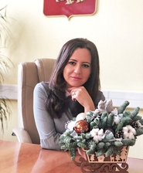

Глава управы Академического района города Москвы
Шигабетдинова Эльвира Альбертовна

Телефон (секретарь): 8-499-125-06-93
Почта: uzao-akadem@mos.ru
Электронная приёмная управы Академического района

Часы приема.
Население: понедельник с 16.30 до 18.30
Организации: среда с 10.00 до 12.00

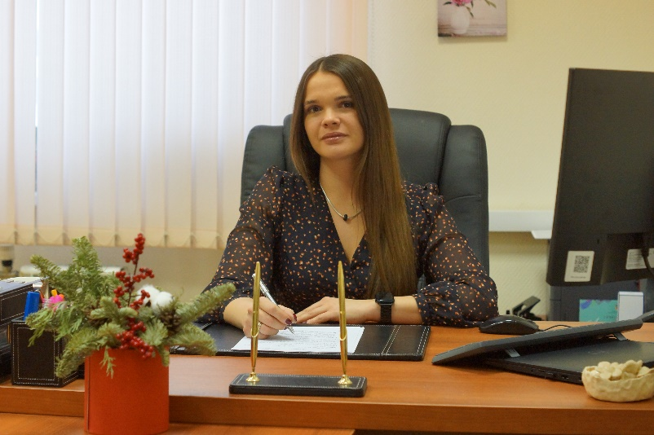

Первый заместитель главы управы Академического района по работе с населением
Шеремет Дарья Леонидовна

Часы приема.
Население: понедельник с 16.30 до 18.30

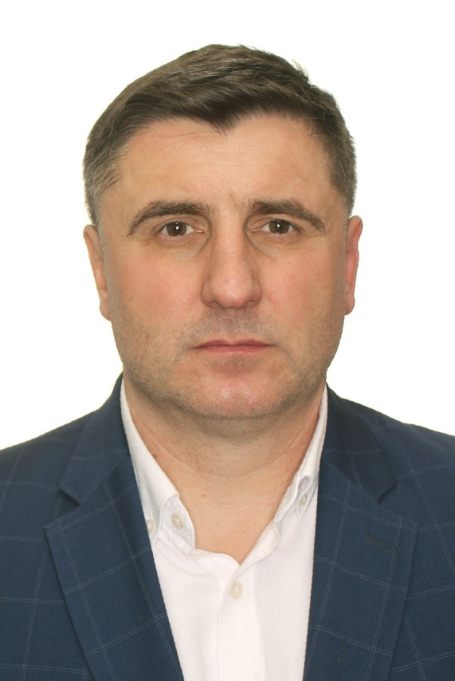

Заместитель главы управы Академического района по вопросам ЖКХиБ и экономики
Лобачёв Александр Александрович

Часы приема.
Население: понедельник с 16.30 до 18.30

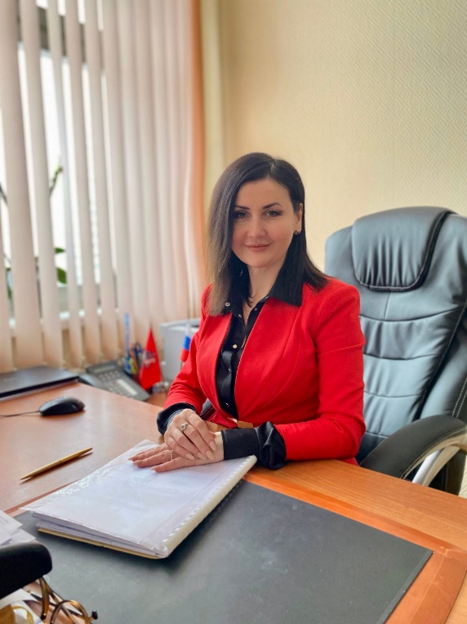

Заместитель главы управы Академического района по вопросам строительства, торговли и услуг
Хаджавелидзе Нино Владимировна

Часы приема.
Население: понедельник с 16.30 до 18.30

Шигабетдинова Эльвира Альбертовна
Глава управы Академического района города Москвы
499-125-06-93uzao-akadem@mos.ru
Комиссия по делам несовершеннолетних и защите их прав
Егорова Олеся Александровна
8-499-719-05-04
Юридическая служба
Евланова Екатерина Евгеньевна
8-499-129-04-41
Служба по обеспечению режима секретности и мобилизационной подготовке
Заместитель главы управы по вопросам строительства, торговли и услуг
Отдел по вопросам строительства, имущественно-земельных отношений и транспорта
8-499-125-09-40
Отдел по вопросам торговли и услуг
8-495-719-02-39
Заместитель главы управы по вопросам ЖКХиБ и экономики
Отдел жилищно-коммунального хозяйства и благоустройства8-499-129-14-03

Заместитель главы управы Академического районапо вопросам ЖКХиБ и экономики
Лобачев Александр Александрович
Начальник отдела
Усачева Оксана Викторовна
8-499-129-14-03uzao-akadem@mos.ru
Отдел бухгалтерского учета, организации и проведения конкурсов и аукционов
Первый заместитель главы управы по работе с населением
Отдел по организационным вопросам
Служба по работе со служебной корреспонденцией, письмами граждан, организации приема населения
Отдел по взаимодействию с населением

